Date: 03/12/2012
Procedure: Le relazioni di dipendenza dei Servizi Windows
Source: LINK
Permalink: LINK
Created by: HeelpBook Staff
Document Version: 1.0

Le relazioni di dipendenza dei Servizi Windows

I Sistemi Windows-based avviano assieme al sistema operativo una serie di programmi che lavorano in background per svolgere funzioni importanti per il corretto funzionamento del computer stesso, detti programmi sono chiamati Servizi Windows.

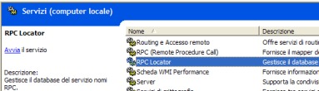

Una serie di Servizi Windows di default vengono avviati assieme al sistema operativo, in modo tale da essere in esecuzione e svolgere le lofo funzioni a macchina già avviata, questo si rende necessario poichè svolgono delle operazioni fondamentali per il corretto funzionamento della macchina stessa.

La lista dei Servizi Windows è raggiungiungibile digitando “services.msc” in start->esegui e premendo OK. Alcuni dei Servizi in Esecuzione sono indispensabili, altri è possibile disabilitarli ottimizzando così anche le prestazioni generali della macchina, se siete certi ad es. di non lavorare in rete è inutile avviare i servizi legati alla gestione della rete, non farebbero altro che “rubare” risorse di sistema.

Conoscere i Servizi Windows è fondamentale per il corretto uso della macchina, per implementare funzionalità avanzate, e per risolvere alcuni degli errori più comuni in Windows. In particolare molte volte basta sapere quali e cosa sono le relazioni di dipendenza tra i servizi windows per uscire indenni da problemi apparentemente insormontabili.

I Servizi Windows possono essere avviati in automatico, manualmente o disabilitati del tutto, può però capitare che volendo avviare un determinato servizio questo non riesca ad avviarsi generando un messaggio d’errore, questo non vuol dire che il vostro sistema è andato in crash, ma quasi certamente che quel servizio è legato ad un’altro da una relazione di dipendenza.

Le relazioni di dipendenza dei Servizi Windows indicano quali servizi sono legati tra di loro e l’ordine con cui devono essere avviati per permettere un corretto funzionamento l’uno dell’altro. Alcuni messagi di errori di Windows sono legati proprio alle relazioni di dipendenza dei servizi windows.
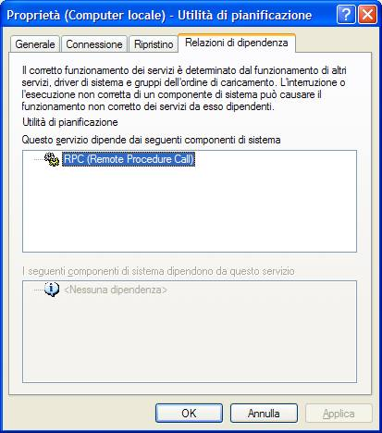

Ad esempio, se il servizio RPC (Remote Procedure Call) non è avviato, se cercheremo di avviare ilservizio Utilità di pianificazione, verrà mostrato l’errore “Impossibile avviare il servizio Utilità di pianificazione su Computer Locale” con codice“Errore 1068: Avvio del gruppo o del servizio di dipendenza non riuscito.”.

Il problema non è che il servizio utilità di pianificazione è andato in tilt, ma semplicemente è dato dal fatto che il servizio RPC o i servizi a cui l’utilità di pianificazione è legata non sono stati avviati preventivamente.

Per controllare quali sono le relazioni di dipendenza di un servizio windows, selezionare il servizio interessato, e col tasto destro dal menù contestuale scegliamo proprietà, nella finestra che si apre spostiamoci sulla scheda “Relazioni di dipendenza“, come si vede nella figura sottostante, nel box centrale vengono elencati i servizi a cui l’utilità di pianificazione è legata, quindi basta andare a controllare ed eventualmente avviare il servizio RPC per far sì che anche quello di pianificazione venga successivamente avviato correttamente.

